濮阳市生态环境执法大练兵简报
第三十五期
濮阳市环境保护执法大练兵办公室 2021年9月19日

*台前分局创新执法方式 扎实开展中秋国庆双节期间环境风险隐患化解排查工作
*开发区环保局突击开展夜间巡查行动

台前分局创新执法方式 扎实开展中秋国庆双节期间环境风险隐患化解排查工作
为做好2021年中秋国庆双节期间环境风险隐患化解排查工作，濮阳市生态环境局台前分局组织开展排查整治活动，强化风险管控，消除事故隐患，防止生态环境安全事故发生。
一是组织动员。9月17日，召开会议安排部署，成立由局长任组长的双节风险隐患化解工作领导小组，组成6个工作组，分别由6名科级干部带队分包负责乡镇、产业集聚区，深入河流、沟渠、企业、农村，废弃厂房、学校、车间等排查环境风险隐患。二是明确任务。坚持“四不两直”，坚持现场排查为主、非现场排查为辅，重点排查环境风险隐患，企业为排查重点，督促企业落实主任责任，指导企业做好预防化解工作。敢于动直碰硬，坚决杜绝形式主义、官僚主义，确保排查不走过场，取得实效。同时，落实好无人机飞防、在线监控、用电监管平台等非现场排查手段。三是严格时限。排查时间自2021年9月17日-10月9日结束。对发现的问题制定台账，明确责任人员、责任领导、整改时限，对能够立查立改、立行立改的风险隐患即时整改，不能够立即完成整改的制定计划限时整改。至9月18日，共排查点位15个，发现风险隐患3个，均属立行立改类，整改完毕。

开发区环保局突击开展夜间巡查行动

根据近期个别企业厂界挥发性有机物无组织排放超标预警，为查明超标原因，严厉打击恶意偷排、违法超标排放等环境违法排污行为，防止污染事件的发生，9月17日凌晨，开发区环保局突击开展环境执法“零点行动”。
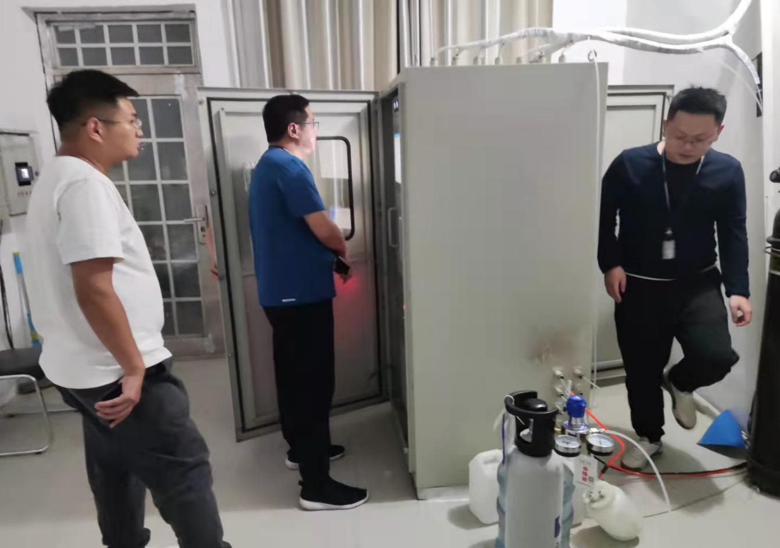
在行动中，执法人员采取不打招呼、直奔现场的方式，先后对河南华龙香料有限公司、濮阳天健生物科技有限公司、濮阳乐享化科新材料有限公司、濮阳惠成电子材料股份有限公司等6家企业进行突击检查。重点检查企业废气收集、排放装置、污染源在线监测、监控设备是否正常运转等。针对存在的无组织超标问题，结合企业自身情况，提出指导意见，帮助企业加快整改。督促相关企业涉挥发性有机物设备泄漏检测与修复工作，减少挥发性有机物无组织排放；引导企业结合企业自身具体情况制定管理制度，提醒企业做好环保设施检查维护，保证环保设施耗材处理效果，确保废气处理效率，避免再次出现厂界挥发性有机物无组织超标问题。执法人员沿中原路、黄河路、濮水河沿河路及胜利路等路段进行巡查，巡查区域无明显异味。
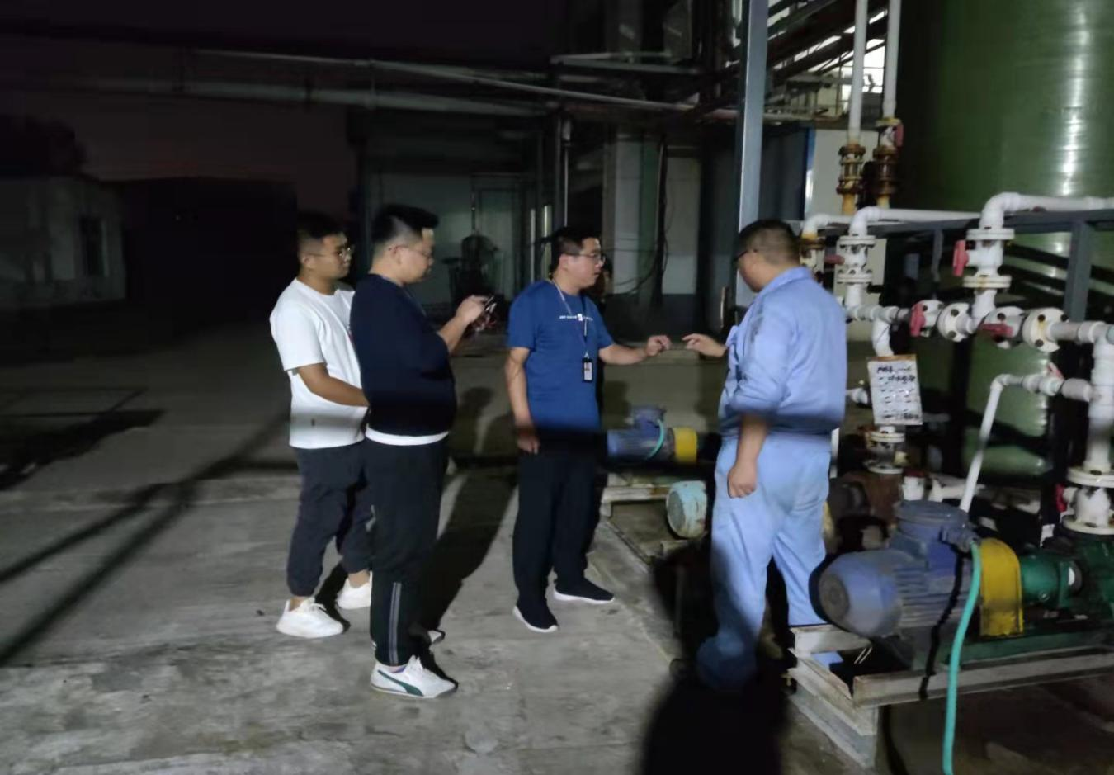
下一步，环保局将根据省工业企业挥发性有机物治理工作要求，积极开展入企帮扶督导工作，查找问题，协助企业整改。坚持源头治理、系统治理、综合治理、动态管理，不断改进和提高管理水平，发挥企业主体责任，减少污染物排放。

